  - NN NETWORK
Perumahan Citra Puri Permata
Jl. Sunan Kudus No.7, Kertosari, Cokromenggalan, Ponorogo
0895630958895 / 081233239860

Invoice#
Tagihan ke | Kirim ke
  Pelanggan
  ID Pelanggan
  Tanggal
  Penerima
  Jatuh Tempo
  Penjual | NN Network
  Pembayaran | Cash
  Pengiriman
  Metode Pengiriman

Qty. | Keterangan |  | Harga Satuan |  | Diskon |  | Jumlah
 |  |  |  |  |  | Total Diskon
 |  |  |  |  |  | Subtotal
 |  |  |  |  |  | Pajak
 |  |  |  |  |  | Total

Ponorogo,
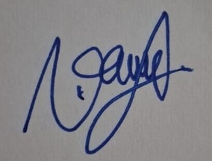

Hormat Kami

